Класс: 6б

Учитель: Радюкова Елена Викторовна

Тема урока: **«Слово во фразеологических оборотах»**

Тип урока: Урок развития умений.

Цели как деятельность учеников.

Метапредметные:

М/п: извлекать информацию из разных источников (словаря, текста, иллюстрации), перерабатывать и преобразовывать информацию (вопросы, схемы, ключевые слова), владеть разными видами аудирования.

М/к: стремиться к координации различных действий в сотрудничестве, слушать и слышать других, формулировать собственное мнение и аргументировать его, осуществлять взаимный контроль.

Предметные:

: расширять представление о русском языке, его фразеологическом богатстве.

: отличать фразеологизмы от свободных сочетаний слов, опознавать фразеологические обороты, устанавливать их отличительные особенности, правильно и уместно употреблять в речи.

**Ход урока**

**I. Организационный момент**

Приветствие класса. Проверка отсутствующих.

**II. Введение в тему с постановкой вопросов к уроку.**

Учитель: Здравствуйте, ребята! Вы встали ни свет, ни заря, примчались сюда сломя голову, будете слушать во все уши, работать засучив рукава. Не будете бить баклуши?

- Как вы думаете, о чём мы сегодня будем говорить?

Ответы учеников: о фразеологизмах.

Учитель: Верно, наш разговор пойдёт об устойчивых сочетаниях слов, которые лингвисты называют фразеологизмами, или идиомами.

Тема нашего занятия **«Слово во фразеологических оборотах».**

Попробуйте сформулировать вопросы по теме (Что такое фразеологизмы? Какими признаками они обладают? Чем фразеологизмы отличаются от обычных сочетаний слов? Как найти фразеологизмы? Где узнать их значение?)

**III. Актуализация и углубление изученного.**

Учитель: Давайте попробуем дать определение термину «фразеологизмы».

Ответы учеников: Фразеологизм – это устоявшееся по структуре и составу выражение, которое употребляется в переносном значении и состоит из двух и более слов.

Учитель: Как вы понимаете выражение «устойчивые сочетания слов»?

Попробуйте перечислить особенности фразеологизмов и составить схему-опору для этого понятия.

Ответы учеников:

Имеют устойчивый состав

В них насчитывается два и более слов

Имеют переносное значение

Имеют исторические корни

Являются единым членом предложения

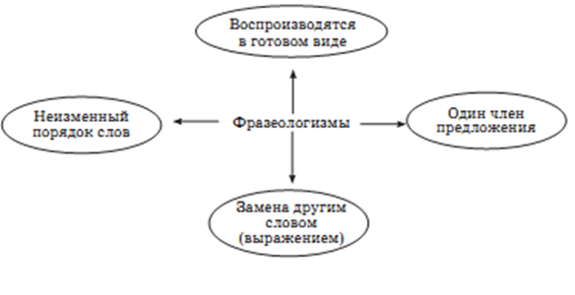

Учитель: Как вы думаете, зачем нужны фразеологизмы в настоящее время?

Фразеологизмы обогащают устную и письменную речь; повышается культура общения.

**IV. Развитие учебно ­ языковых и речевых умений.**

Упражнения, направленные на формирование умения видеть и слышать фразеологизмы, отличать их от свободных сочетаний слов.

**Задание 1.**

Учитель: Ребята, вам предлагается два предложения, в одном из них есть фразеологизм.

Найди фразеологизм, объясните его значение. Работаем устно.

- Я не нашёл себе места и встал в проходе. -Отец не находил себе места от волнения.

- За едой малыш прикусил себе язык и заплакал. - Он чуть было не проговорился, но вовремя прикусил язык.

- Эта деревня не за горами, а вон за тем лесом. - Весна уже не за горами.

**Ответы:**

- не находил себе места- быть в состоянии крайнего беспокойства, тревоги, волнения.

- прикусил язык- удержаться от высказывания, внезапно замолчать.

- не за горами- недалеко, близко.

**Задание 2.**

Учитель: Прочитайте отрывок из рассказа В.Драгунского «Гусиное горло». В этом рассказе Дениска собирается на день рождения к своему лучшему другу Мишке.

Мы стали дальше обедать, и вдруг мама положила ложку и сказала ни с того ни с сего:

– Прямо не знаю: пускать его в гости или нет?

Вот тебе раз! Гром среди ясного неба! Я сказал:

– А почему?

– Он нас там опозорит, – сказала мама, – он совершенно не умеет есть. Стонет, хлебает... Кошмар!

– Ничего, – сказал я, – Мишка тоже не умеет.

– Это не оправдание, – нахмурился папа. – Нужно есть прилично. <...> Нужно знать правила...

Учитель: Какие правила нужно знать, чтобы не опозорить в гостях свою фамилию?

Выпишите из текста фразеологизмы, объясните их значение. С помощью фразеологического словаря выясните, какими стилистическими пометами они сопровождаются.

**Ответы:**

*Ни с того ни с сего* – неожиданно, без видимых причин.

*Вот те(бе) раз!* – выражение удивления, разочарования и т.п. (синонимы: *вот так клюква!; вот те(бе) на!* ).

*Как гром среди ясного неба* – выражение удивления; неожиданно и неприятно.

**Задания на правильное употребление фразеологизмов в речи.**

**Задание 3.** Творческий диктант; запишите одним словом:

|  |  |
| --- | --- |
| 1 вариант | 2 вариант |
| совать нос не в свое дело – становиться на задние лапки – на мякине не проведешь – подать руку – плясать под чью-нибудь дудку – дать голову на отсечение – | дать осечку –  из рук валится – ездить верхом – лезть в бутылку – не верить своим ушам –  болеть душой – |

Слова какой части речи вы записали? Объясните глагольные орфограммы. Составьте предложение с данным фразеологизмом.

**Ответы:**

Совать нос – вмешиваться (не в свое дело);

становиться на задние лапки – прислуживаться;

на мякине не проведешь – не обманешь, не проведешь;

подать руку – помочь;

плясать под чью-либо дудку – подчиняться;

дать голову на отсечение – поручиться;

дать осечку – ошибаться;

из рук валится – не ладится, не клеится, не работается;

ездить верхом – эксплуатировать;

лезть в бутылку – злиться, возмущаться (будучи неправым);

не верить своим ушам – удивляться;

болеть душой – беспокоиться.

**Творческие задания.**

А сейчас мы предлагаем вам поработать в группах. Распределитесь на 4 группы:

1 группа «Литераторы»

2 группа «Актёры»

3 группа «Искусствоведы»

4 группа «Художники»

**1 группа: «Литераторы».** «Знаем ли мы басни И.А. Крылова?» Укажите, в каких баснях встретились эти устойчивые выражения? Что они обозначают?

Наделала синица славы, а моря не зажгла –  
А ларчик просто открывался –  
Свинья под дубом –  
А воз и ныне там –  
Услужливый дурак опаснее врага –  
Беда, коль пироги начнет печи сапожник, а сапоги тачать пирожник –  
Медвежья услуга –  
Сильнее кошки зверя нет –   
Чем кумушек считать трудиться, не лучше ль на себя, кума, оборотиться? –

**Ответы группы.**

*Наделала синица славы, а моря не зажгла* – из басни «Синица»; говорится с иронией о людях, которые обещают что-то необыкновенное, а выполнить обещание не могут.

*А ларчик просто открывался* – из басни «Ларчик»; с шутливым или ироничным оттенком говорят в ситуации, когда находится очень простое объяснение происходящему.

*А воз и ныне там* – «Лебедь, Щука и Рак»; прошло много времени, а дело с места не сдвинулось.

*Услужливый дурак опаснее врага* – «Пустынник и Медведь»; говорится в ситуации, когда неумный человек пытается помочь кому-нибудь, но от его помощи получается только вред.

*Беда, коль пироги начнет печи сапожник, а сапоги тачать пирожник* – «Лебедь, Щука и Рак»; говорят, когда человек занимается не своим делом.

*Медвежья услуга* – «Пустынник и Медведь»; с иронией говорят о человеке, который хотел помочь, но сделал это так неловко, неудачно, что причинил вред.

*Сильнее кошки зверя нет* – «Мышь и Крыса»; с ироничным оттенком говорят, когда кого-то в силу определенных обстоятельств или неосведомленности считают самым сильным, самым главным, авторитетным, хотя объективно он таким не является.

*Чем кумушек считать трудиться, не лучше ль на себя, кума, оборотиться?* – «Зеркало и Обезьяна»; когда кто-либо критикует недостатки других, а сам имеет еще большие недостатки.

**2 группа: «Актёры»**. Ваша задача, используя приём «Пантомима», изобразить без слов фразеологизмы, которые находятся у вас на столе. А мы постараемся их отгадать.

Тащить за уши.

Смотреть сквозь пальцы.

Ворон считать.

Вешать лапшу на уши.

Клевать носом.

**3 группа: «Искусствоведы».** Ваша задача собрать фразеологизмы и узнать, как называется картина И. Левитана

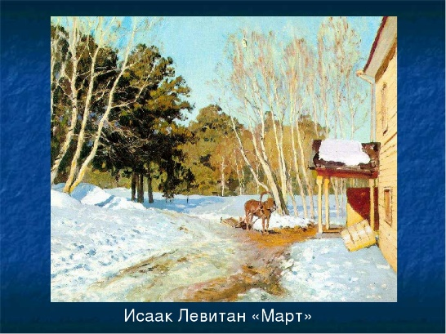

Как она называется, вы узнаете, когда выполните задания.

***Задания.***

Перемешались фразеологизмы, попробуйте навести порядок:

1.Составьте фразеологизмы из слов левого и правого столбиков. Запишите их.

2.Из первых букв каждого фразеологизма составьте и запишите слово, и вы узнаете название картины Исаака Левитана.

|  |  |
| --- | --- |
| Слова левого столбика | Слова правого столбика |
| тёртый Авгиевы  раскусить  маковая | росинка человека конюшни  калач |

**Ответы группы.** Маковая росинка, Авгиевы конюшни, раскусить человека, тёртый калач. Картина “Март”.

**4 группа «Художники».** Отгадайте, какие фразеологизмы «спрятаны» в рисунках. Запишите, дайте им толкование. Попробуйте сами представить в рисунках несколько фразеологизмов.

|  |
| --- |
|  |

**Ответы группы.**

В рисунках спрятаны фразеологизмы:

- кот в мешке (т.е. неизвестно что);

- накрутить хвост (сделать строгий выговор, подвергнуть резкой критике; разбранить);

- как кошка с собакой (недружно жить, в постоянной ссоре);

- стрелять из пушки по воробьям (тратить много сил по пустякам).

**V. Итог урока.**

Учитель: Опираясь на составленную схему, расскажите об особенностях фразеологизмов.

– Вспомните ключевое слово нашего урока и закончите фразу:

*Фразеологизмы – это… (богатство русского языка).*

– Что бы вам ещё хотелось узнать о фразеологизмах?

– Как бы вы оценили свою работу на уроке?

– Кто успешно справился с заданиями? Отметьте «приращение» своих достижений.

– Кому и над чем ещё следует поработать? Что нужно сделать для того, чтобы в дальнейшем избежать ошибок?

Учитель: Назовите ваши любимые фразеологизмы, которые употребляете в своей школьной жизни.

Ответы учеников: Грызть гранит науки (усердно изучать какую-либо науку)

Преподать урок (показывать на примере; поучать)

Вбивать в голову (часто повторяя одно и то же, заставлять запомнить, усвоить)

Вдалбливать в голову (стараться повторениями или разъяснениями довести что-либо до сознания кого-либо)

Набираться ума-разума (умнеть, становиться рассудительным, умным)

Ни пуха ни пера (пожелание кому-либо успеха, удачи в нелёгком или рискованном деле)

Учитель: Ребята! Мы сегодня не переливали из пустого в порожнее, а работали не покладая рук. И хоть мы немного устали, но не вышли из терпения, взяли себя в руки, засучили рукава и завершили работу!

Призываю вас: обогащайте свою речь фразеологизмами!